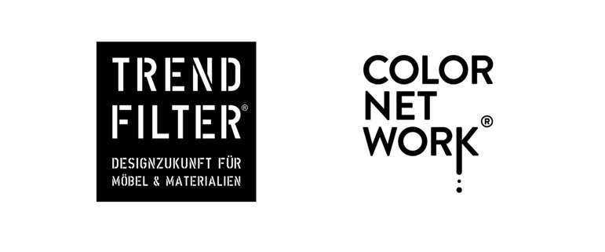
Bünde, 17. August 2023

Pressemitteilung

Zur Herbstmesse im Furniture Future Forum:
Das COLORNETWORK präsentiert die neue hülsta Küche im exklusiven Look von „come closer!“

Bei der Tourenplanung für die Herbstmessewoche vom 16. bis 21. September 2023 kommt für den Möbel- und Küchenhandel kurzfristig noch ein wichtiger Stopp hinzu: Im Furniture Future Forum in Bünde zeigt das COLORNETWORK, was unter dem Motto „come closer!“ in gestalterischer Hinsicht möglich ist. Denn die Netzwerkpartner präsentieren direkt an der Küchenmeile A30 eine Auswahl von Produkten, die in der aktuellen Sustained Color „come closer!“ gestaltet sind.

Das Highlight der Farb-Inszenierung befindet sich wortwörtlich im Zentrum der COLORNETWORK-Fläche, denn dort präsentiert hülsta eine Variante der brandneuen hülsta Küche im Farbton „come closer!“. Bei dem Küchenmodul handelt es sich um eine von drei hülsta Küchen, mit denen die Interior-Marke aus Stadtlohn ein ganzheitliches Einrichten unter dem neuen Claim #tasteofmotion ermöglicht. Seitdem der Premium-Küchen-Hersteller Warendorf zur Unternehmensgruppe gehört, ist nun auch der Einrichtungsbereich Küche hülsta-Domäne.

Seit Herbst 2022 ist hülsta Mitglied im COLORNETWORK. Die Ausstellungs-Dependance im Furniture Future Forum ist der nächste Schritt in der engen Zusammenarbeit zwischen dem Farbverbund und der renommierten Marke. Die COLORNETWORK-Initiatorin, Katrin de Louw, erklärt: „hülsta teilt unsere Philosophie des ganzheitlichen Einrichtens. Deshalb entwickelt sich die Kooperation so positiv und wir sind stolz darauf, dass das COLORNETWORK mit dem Küchen-Launch von hülsta und den zahlreichen Produkten unserer anderen Netzwerkpartner auf Anhieb eine Rolle in der Herbstmesselandschaft spielt.“

Anika Lechtenberg, Leitung Sortiment & Head of Design bei hülsta, sagt über die Kooperation: „Wir optimieren die Raumatmosphäre nachhaltig, indem wir die verschiedenen Wohnbereiche individuell und gestalterisch miteinander verbinden und eine perfekte Harmonie in Farbe, Form und Material schaffen. Die Farben des COLORNETWORK sind deshalb eine zusätzliche, reichhaltige Energiequelle für uns.“

Im hülsta-Showroom in Stadtlohn wird während der Hausmesse ab dem 14. September 2023 die gesamte Küchenkollektion zu sehen sein – die „come closer!“-Küche gibt es allerdings ausschließlich im Furniture Future Forum zu bewundern.

Die COLORNETWORK-Präsentation in Bünde wird handelsnah gestaltet sein, denn ab sofort können auch Händler die COLORNETWORK-Lizenz erwerben – für eine Schutzgebühr von 250 Euro pro Jahr und Standort. Wie sich die Farbe „come closer“ im Möbel- und Küchenhandel elegant und emotional einsetzen lässt, können die Besucherinnnen und Besucher in wenigen Tagen im Furniture Future Forum in der Uhlendiekstraße 88, 32257 Bünde erleben. Denn eins ist klar: Der Farbton „come closer!“ berührt und entwickelt eine unvergleichliche Raumwirkung. Das bietet für den Einrichtungshandel völlig neue Möglichkeiten für die Ausstellungsdramaturgie und die Sortimentsgestaltung.

Über das COLORNETWORK
Das COLORNETWORK ist ein schnell wachsendes Netzwerk namhafter Hersteller, die jedes Jahr einen neuen (weiteren) Farbton über viele verschiedene Produkte der Einrichtung hinweg entwickeln und sich dabei gleichzeitig Transparenz entlang der Wertschöpfungskette verpflichten. Die Wahl der jährlichen „Sustained Color“ durch ein unabhängiges, hochkarätiges und wechselndes Expertengremium aus Innenarchitekten, Produktdesignern und Trendexperten gewährleistet, dass die Farbe zeitlos ist und immer wieder neu kombiniert werden kann, sodass den Innenarchitekten und Einrichtern viel Freiraum für die gestalterische Vision bleibt: Heute und in Zukunft. Die Farben bleiben attraktiv und schaffen so nachhaltige Werte in der Innenarchitektur.
Über hülsta
1940 im münsterländischen Stadtlohn gegründet ist hülsta unangefochten die bekannteste Herstellermöbelmarke Deutschlands. Das Unternehmen hält mehr als 220 Patente und steht für höchste Qualität und exklusives Design „Made in Germany“. Bekannt ist hülsta für innovative Einrichtungskonzepte in den Segmenten Wohnen, Schlafen, Speisen, Diele sowie für individuelle Schlafsysteme. Ab Herbst 2023 komplettiert die hülsta Küche das Angebot.

Mensch und Umwelt zu schützen und Ressourcen zu schonen, gehört seit jeher zur Philosophie des Hauses. Für herausragende Leistungen in Design, Funktionalität und Nachhaltigkeit wurde hülsta bereits vielfach ausgezeichnet.

